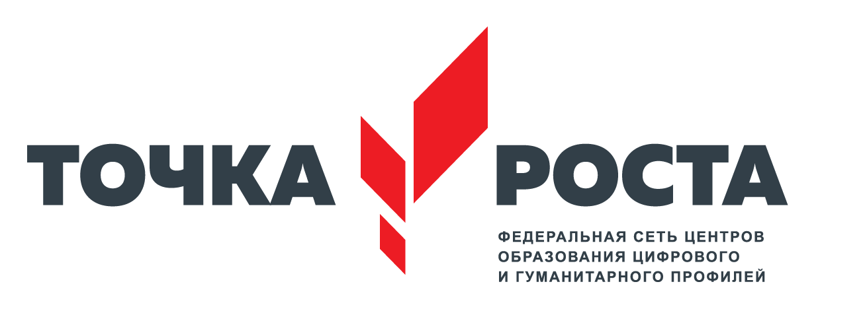
ЦЕНТР ОБРАЗОВАНИЯ ЦИФРОВОГО И ГУМАНИТАРНОГО И ПРОФИЛЕЙ «ТОЧКА РОСТА»
(на базе МКОУ «КАЯЛИНСКАЯ СОШ-САД ИМ. Б. РАМАЗАНОВА» Кулинского района РД)

ул. Школьная,1, с. Кая, Кулинский район, Республики Дагестан 368390
e-mail: muslimatisaevna1995@gmail.com, тел.руководителя: +7 (988) 640-65-36

РЕЖИМ РАБОТЫ ЦЕНТРА

Понедельник-пятница: с 8.00 до 17.00
Суббота: с 8:00 до 16:00

Руководитель Центра
Исаева Муслимат Исаевна

Тел: +7 (988) 640-65-36
Электронная почта: muslimatisaevna1995@gmail.com

Педагогические работники Центра:

- Рамазанов Аслан Абуталибович – педагог технологии
- Османов Сюлти Махмудиевич – педагог ОБЖ
- Абдурахманов Саид Ханович - педагог шахматам
- Магомедов Цахуй Джамалович – педагог информатики

Направления:
- Техническое
- Социально - педагогическое
- общеинтелектуальное
- естественно - научное

Занятия творческих объединений в Центре
      - «Шахматная ладья»

    - Роботехника

          - «Мастерим сами»

- «Волшебный объектив»

  - «Основы медицинских знаний»

            - «VR/AR»

